**COMPUERTA NOT**

**DESCRIPCIÓN GENERAL**

La compuerta inversora NOT es un dispositivo que implementa la operación de negación lógica, es decir, presenta en su salida el estado lógico inverso o complementario al presente en su entrada.

**SÍMBOLO ESQUEMÁTICO**

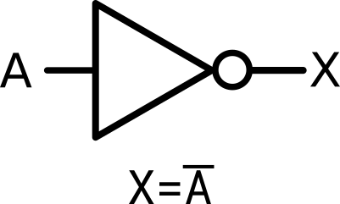

*Ilustración 1: Símbolo esquemático de la celda CMOS NOT*

**CARACTERÍSTICAS**

* **A**: Es un puerto de entrada de datos de 1 bit.
* **X**: Es el puerto de salida de datos de 1

**FUNCIONAMIENTO**

* La salida **X** mostrará el estado contrario al de la entrada **A**.

**TABLA DE VERDAD**

|  |  |
| --- | --- |
| **A** | **X** |
| L | H |
| H | L |

**DIAGRAMA ESQUEMÁTICO**

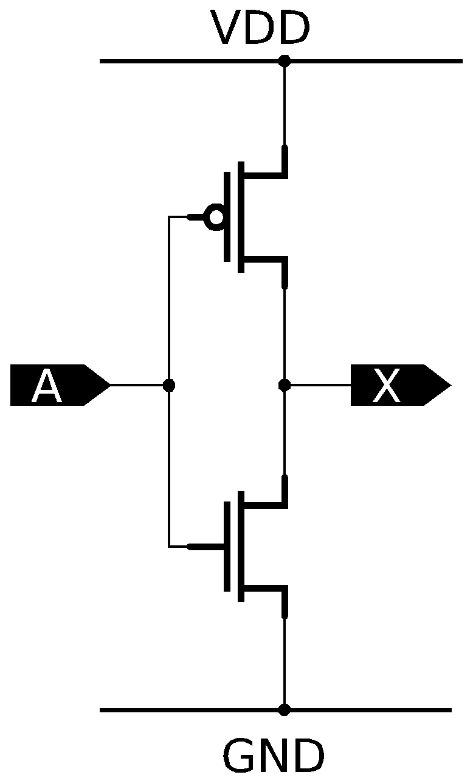

*Ilustración 2: Diagrama esquemático de la celda CMOS NOT*

**CARACTERÍSTICAS ELÉCTRICAS**

**Nota 1:** Las siguientes características aplican para un voltaje de alimentación de 3.3V y una temperatura de operación de 35°C.

|  |  |  |  |  |  |
| --- | --- | --- | --- | --- | --- |
| **Símbolo** | **Parámetro** | **Mínimo** | **Típico** | **Máximo** | **Unidad** |
|  | Voltaje de alimentación | -- | 3.3 | -- | V |
|  | Voltaje de entrada | -- | 3.3 | -- | V |
|  | Voltaje de entrada alto | -- | 1.85398 | -- | V |
|  | Voltaje de entrada bajo | -- | 1.4357 | -- | V |
|  | Margen de ruido alto | -- | 1.66048 | -- | V |
|  | Margen de ruido bajo | -- | 1.661 | -- | V |
|  | Región Indeterminada | 1.4357 | -- | 1.85398 | V |
|  | Voltaje de salida alto | -- | 2.97 | -- | V |
|  | Voltaje de salida bajo | -- | 0.33 | -- | V |
|  | Corriente de corto-circuito |  | 711.147 |  | ㎂ |
|  | Corriente de salida alta | -- | 3.024 | -- |  |
|  | Corriente de salida baja | -- | 0 | -- |  |

**CARACTERÍSTICAS DE CONMUTACIÓN**

**Nota 2:** Las siguientes características aplican para un voltaje de alimentación de 3.3V y una temperatura de operación de 35°C.

|  |  |  |  |  |
| --- | --- | --- | --- | --- |
| **Símbolo** | **Parámetro** | **Mínimo** | **Máximo** | **Unidades** |
|  | Tiempo de propagación alto-bajo | -- | 3.416 | ns |
|  | Tiempo de propagación bajo-alto | -- | 5.694 | ns |
|  | Tiempo de subida | -- | 7.213 | ns |
|  | Tiempo de bajada | -- | 11.97 | ns |
|  | Ancho de Banda | -- | 89.91 | MHz |

|  |  |
| --- | --- |
| *Ilustración 3: Diagrama de conexiones para caracterizar la entrada A* | *Ilustración 4: Diagrama de voltajes en estado estático* |

**MEDICIÓN DE RESPUESTA EN ESTADO ESTÁTICO**

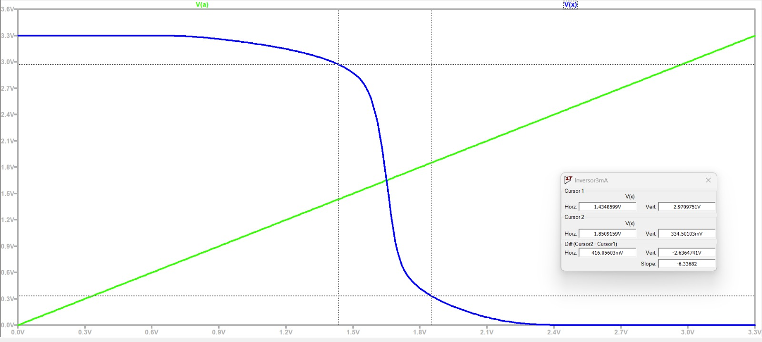

*lustración 5: Cruce de voltajes en estado estático*

**MEDICIÓN DE RESPUESTA EN ESTADO DINÁMICO**

|  |  |
| --- | --- |
| *Ilustración 5: Diagrama de tiempos de propagación* | *Ilustración 6: Diagrama de tiempos de conmutación* |

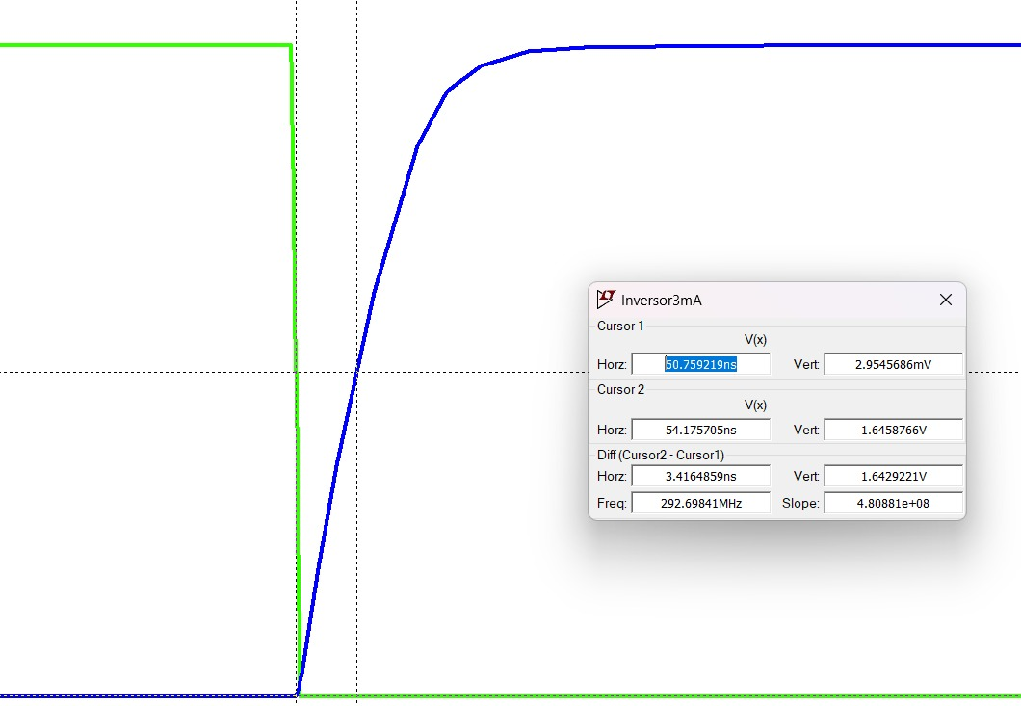

*Ilustración 7: Tiempo de propagación TPHL*

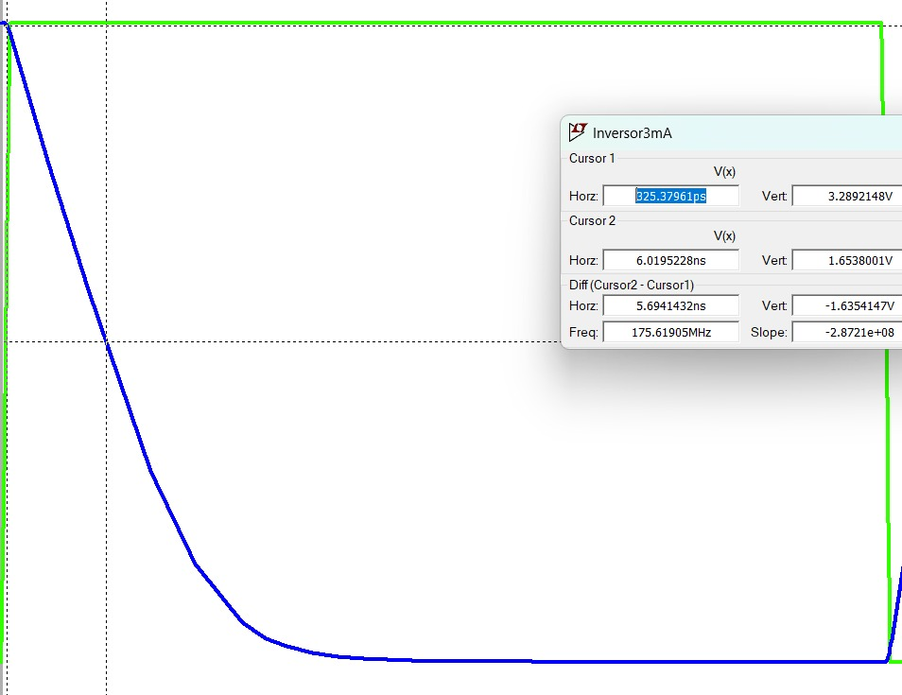

*Ilustración 8: Tiempo de propagación TPLH*

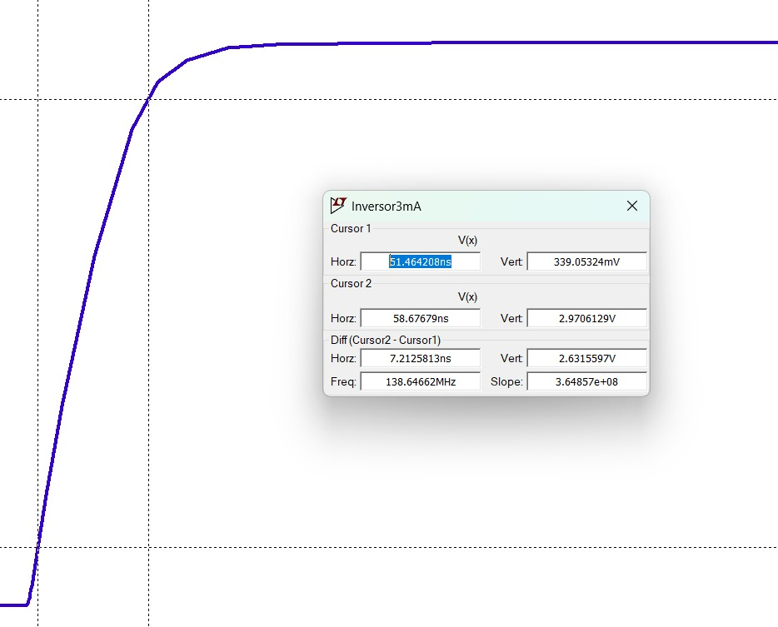

*Ilustración 9: Tiempo de subida tr*

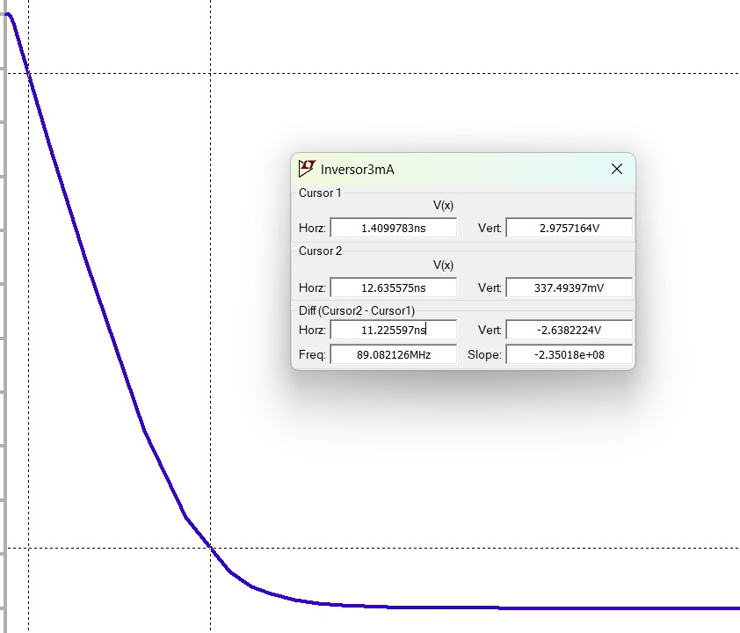

*Ilustración 10: Tiempo de bajada tf*

**PLANO DE FABRICACIÓN**

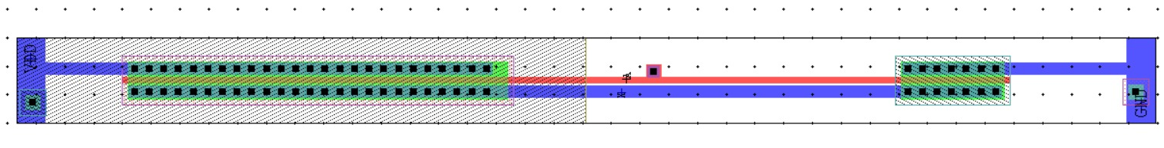

*Ilustración 11: Plano de fabricación*